Paketno poročanje na ARSO IS Odpadki iz sistema Logistika

Meni za paketno poročanje se nahaja v ODVOZI -> ARSO POROČANJE. Za dostop do menija uporabnik mora imeti dodeljeno pravico.
Po izbiri menija se prikaže seznam poslanih paketov in parametri za pripravo podatkov paketa.
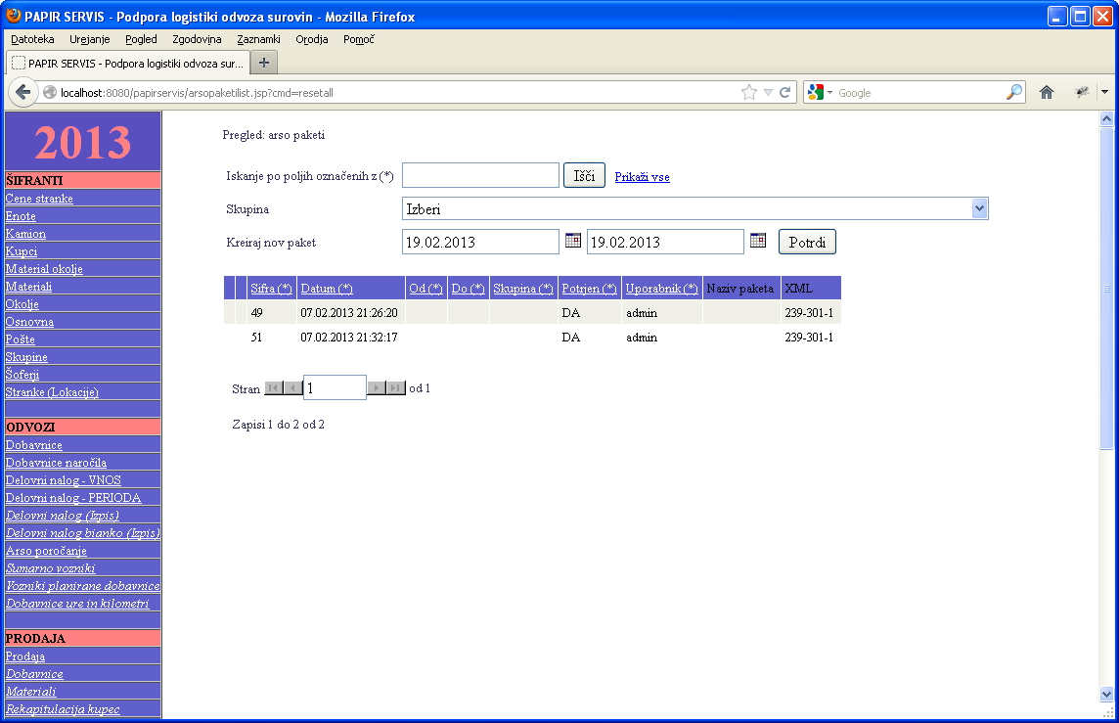
Priprava paketa
Paket pripravimo tako da izberemo parametre za izbor dobavnic z izborom skupine, datuma začetka in datuma konca dobavnice. Po kliku na gumb „Potrdi“ se prikažejo dobavnice, ki so: zaključene imajo status prenosa „DA“ in imajo količino večjo od 0 in niso še v nobenem paketu oz. niso še poslane na ARSO.

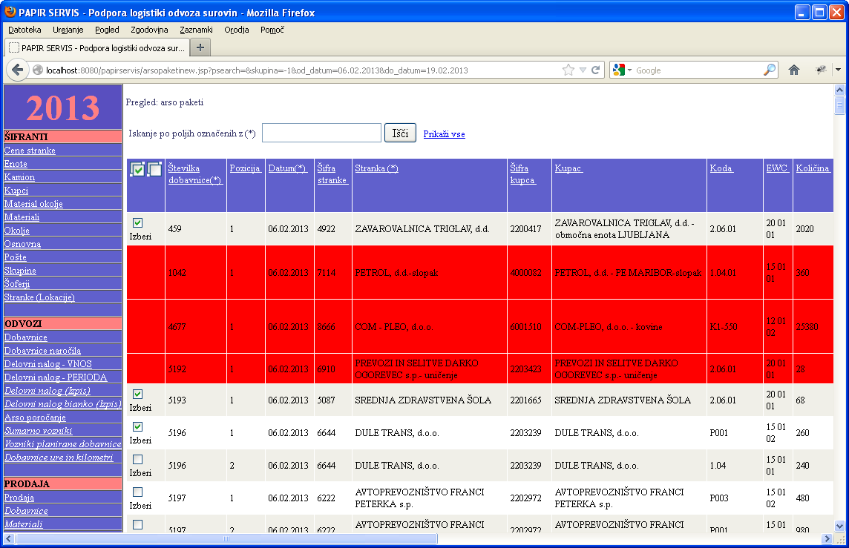

V tabeli se prikažejo vse dobavnice.
Če dobavnica ima kakšno napako (nima vse potrebne podatke za pošiljanje na ARSO), se pobarva rdeče in se v koloni „Napake“ izpišejo vse napake. Take dobavnice je potrebno dopolniti. Če dobavnica nima šifre iz ARSO IS Ospadki, je potrebno preveriti ali stranka oz. lokacija ni vnesena s strani ARSO-ta ali pa je mogoče lokacija stranke narobe vnesena v sistem Logistika. Preverjanje podatkov v IS Odpadki je mogoč s pomočjo naslednje povezave (ustrezno se spremeni natična številka) ZAVEZANCI
Dobavnice, ki jih želimo prenesti v paket pa označimo tako da odkljukamo „Izberi“ v prvi koloni. Lahko označimo/odznačimo tudi vse dobavnice naenkrat, z izbiro ustreznega okenčka na vrhu kolone.
Ko izberemo dobavnice, ki jih želimo poslati pritisnemo na gumb „Potrdi izbrane“, ki nam pripravi paket in ponudi možnost shranjevanja paketa na lokalni računalnik. Lahko pripravimo več paketov na enkrat, je pa potrebno paziti da se ena dobavnica ne doda v več paketov.

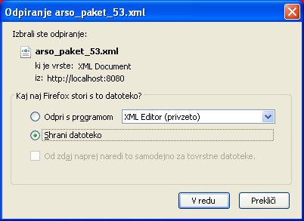
Pripravljeni paket prek IS Odpadki pošljemo na ARSO. Ko se paket pošlje, ga je potrebno tudi podpisati v sistemu IS Odpadki.

Potrjevanje/brisanje paketov
Vsi paketi so prikazani v seznamu paketov. Paketi so lahko potrjeni ali poslani na ARSO.
Potrjene pakete ni možno več spreminjati, poslane pakete pa lahko še potrdimo ali zbrišemo. Če paket pobrišemo, se bo tudi status vseh dobavnic v paketu vrnil na status „Ni poslana“, če pa paket potrdimo, se bo tudi status vseh dobavnic v paketu nastavil na status „Poslana in potrjena“.

Če se dobavnica v sistem IS Odpadki vnese ročno, je potrebno ustrezno ročno spremeniti status dobavnice.

Prikaz statusa dobavnic
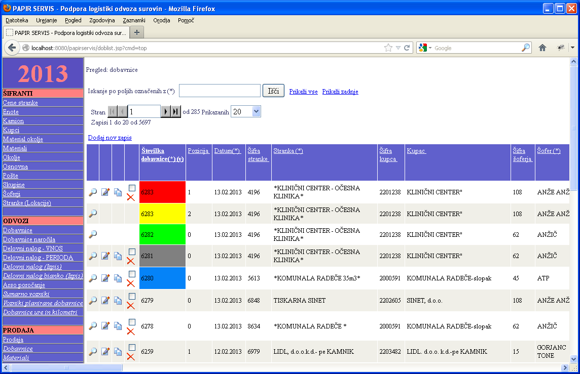
Status dobavnice je prikazan z barvo, ki pomenijo:
- rdeča : dobavnico je potrebno poslati v IS odpadki in ima status prenosa,
- rumena : dobavnica je poslana v IS odpadki, ni pa potrjena,
- zelena : dobavnica je poslana na IS odpadki in je potrjena,
- siva : dobavnica ima količino „0“,
- modra : dobavnico je potrebno ročno vpisati v IS odpadki, ker nima status prenosa in ima količino večjo od „0“,
- v ostalih primerih dobavnica nima barve.

